Муниципальное образование  «ЛЕНСКИЙ РАЙОН»  Республики Саха  (Якутия) |  |  |  | Саха Өрөспүүбүлүкэтин  «ЛЕНСКЭЙ ОРОЙУОН»  муниципальнай  тэриллиитэ
 | РАСПОРЯЖЕНИЕ |  | Дьаhал
 | г.Ленск |  | Ленскэй к
 | от «02» __мая_ 2024 года № ___01-04-907/4____
О подготовке документации по планировке территории
для размещения объекта «Транспорт газа на УППГ-4
Чаяндинского НГКМ. Газопровод»

В соответствии со статьей 45 Градостроительного кодекса Российской Федерации, постановлением главы муниципального образования «Ленский район» от 27.07.2021г. №01-03-437/1 «Об утверждении административного регламента по предоставлению муниципальной услуги «Принятие решения о подготовке, утверждении документации по планировке территории (проекта планировки и (или) проекта межевания)», на основании обращения ООО «Газпромнефть-Заполярье» от 25.04.2024г. №2024/222 (вх. от 26.04.2024г. №01-08-4254/4):
- Согласовать ООО «Газпромнефть-Заполярье» подготовку проекта внесения изменений в документацию по планировке территории (в составе проекта планировки территории и проекта межевания территории) в целях размещения линейного объекта: «Транспорт газа на УППГ-4 Чаяндинского НГКМ. Газопровод» (утв. распоряжением главы МО «Ленский район» от 02.08.2023 №01-04-1536/3), расположенного на территории Республики Саха (Якутия), Ленский район согласно приложению №1 к настоящему распоряжению.
- Утвердить задание на разработку документации по планировке территории (в составе проекта планировки территории и проекта межевания территории) согласно приложению №2 к настоящему распоряжению.
3. ООО «Газпромнефть-Заполярье» предоставить в адрес администрации муниципального образования «Ленский район» картографические материалы объекта капитального строительства с координатной привязкой в векторном формате (файлы с расширением .tab, PDF) для загрузки в государственную информационную систему обеспечения градостроительной деятельности (ГИСОГД).
4. Главному специалисту управления делами (Иванская Е.С.) разместить настоящее распоряжение на официальном сайте муниципального образования «Ленский район».

Глава А.В. Черепанов

Приложение №1 к распоряжению главы
от « » 2024 г.
№ ______________________
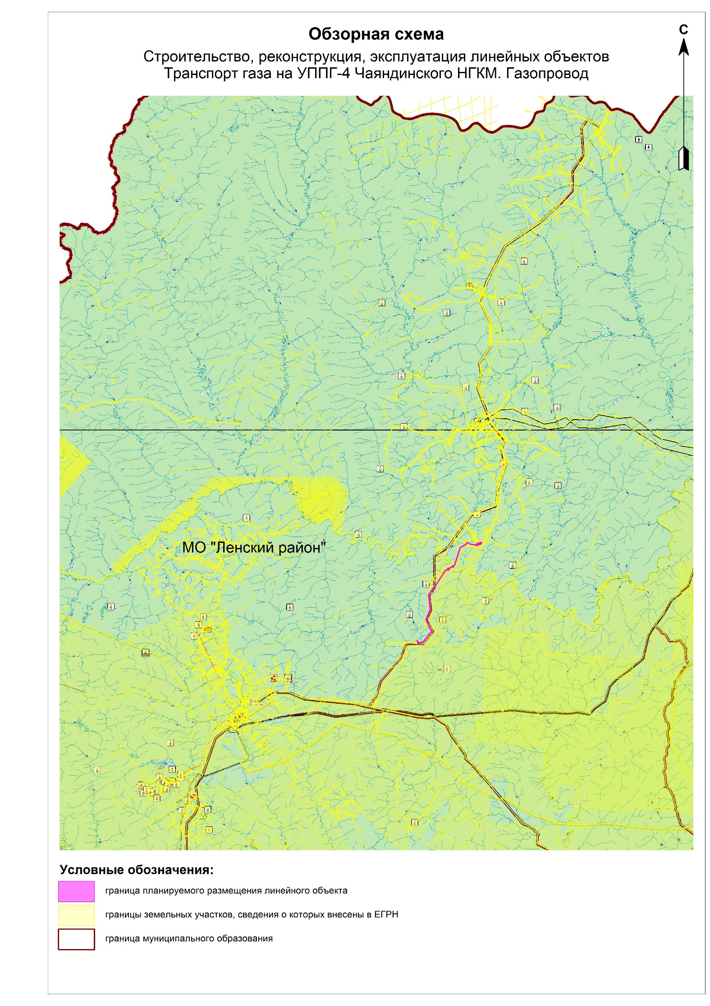
Приложение №2 к распоряжению главы
от « » 2024 г.
№ ______________________

